İŞİN ADI | PowerSupply Bağlantısı |  |  |  |  |  |  |  |  |  | İŞİN RESİM NO |  |  |  | 13
Proje – Resim / Rapor

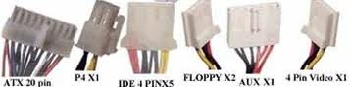
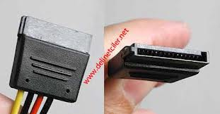 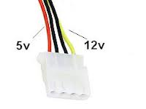
Sata Elektrik İde Elektrik
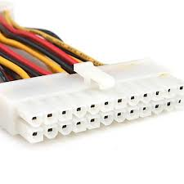 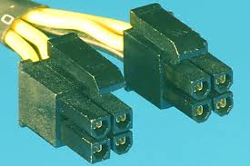
ATX 20 pin anakart Elektrik P4 X1 Anakart Elektrik
PowerSupply bilgisayar kasasına 4 adet vida ile bağlanır. Bağlantıyı yaparken dikkatli olun sağlam bir şekilde bağlandığına emin olun. Şimdi ucundaki kabloları ne olduklarını öğrenelim. PowerSupply in ucundaki bu kablolar elektriği gerekli parçalara taşırlar. Bu kablolardan ikisi anakart üzerine, biri DVD-ROM, biri Hard-diske biri Disket okuyucuya, biri gerekiyorsa Ekran kartına takılır. Mecburi takılacak olanlar anakartın üzerine takılan ikisi ve hard-diske takılacak olandır. Diğerleri mecburi değildir. ATX 20 pin : Anakarta bağlanır ana bağlantıdır. Bir tarafında tırnak vardır. Takarken giriş yuvasında tırnağın girdiği yer vardır. Yuvaya takıp oturana kadar iki taraflı hafif hafif bastırın. Çok yüklenirseniz anakarta zarar verebilirsiniz. P4 X1 : Anakarta takılır. İşlemcinin hemen yanındadır. Üstünde tırnak vardır. Yuvasına takarken tırnağın yönüne göre takacaksınız.IDE 4 PINX5: Hard-disk, DVD-ROM, Fan gibi parçaların elektrik girişidir.
İŞE BAŞLAMA |  | İŞİ BİTİRME | DEĞERLENDİRME
Tarihi : …./…./201..  Saati : ……………….. |  | Tarihi : …./…./201  Saati : …………… | Değerlendirmeye  Esas Kriteler |  |  |  |  |  |  |  |  |  | Taktir Edilen  Toplam Puan
Verilen Süre  ………………. Saat |  | Kullanılan Süre  ………………. Saat | Değerlendirme  Tam Puanı |  |  |  |  |  |  |  |  |  | Rakam  İle | Yazı  İle
…………….Dakika |  | …………….Dakika | İşe Verilen Puan
ÖĞRENCİNİN |  |  | EĞİTİCİ PERSONELİN |  |  |  |  |  | KOORDİNATÖR ÖĞRETMENİN
Adı Soyadı : Hamza KAHRAMAN  İmzası : ……………………………………. |  |  | Adı Soyadı : Nuri SÜRMEN  İmzası : ……………………………………. |  |  |  |  |  | Adı Soyadı : Birnaz ERUSTA  İmzası : ……………………………..

